本网-综合资讯

四川苍溪：
开展“传家风、强党风、促作风”家风教育暨警示教育活动

为深入贯彻落实党的二十大精神，引导全体党员干部弘扬良好家风、涵养清廉党风、促进优良作风。近日，苍溪县自然资源局组织全体党员干部参观苍溪县东青镇寻乐书岩家风教育基地，开展家风教育、警示教育主题活动。
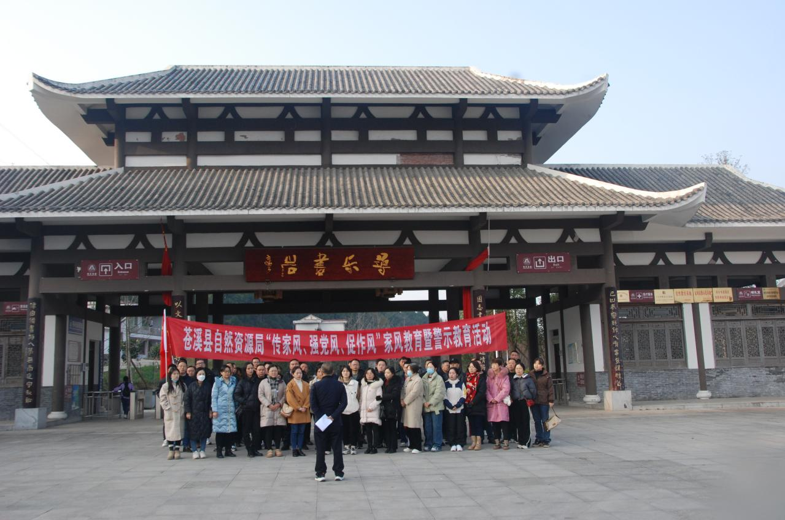
参观学习中，大家发现名儒贾儒珍将一生处世智慧浓缩成家训家规，挥笔镌刻在石壁上。“仰不愧天，俯不怍人”“一枝瘦竹精神贵，两袖清风正气高”等书法作品，将“修身、齐家、为政”之道彰显得淋漓尽致。《敬义斋训家说》《贾氏祠堂十二条规》《九思祠家训戒规》等家训家规吸引大家驻足详读，无不为之深深吸引和触动。
大家纷纷表示，要从深沉厚重的历史文化中汲取家风营养，同时注重从反面典型案例中汲取教训，深刻领悟家风与党风、作风的内在联系，从自身做起、从家庭做起，在讲道德、守规矩、传家风等方面起好模范带头作用，以家风强党风，以党风促作风，使良好家风引领崇德向善、奋发向上、清正廉洁的时代风尚。（何金钟）

